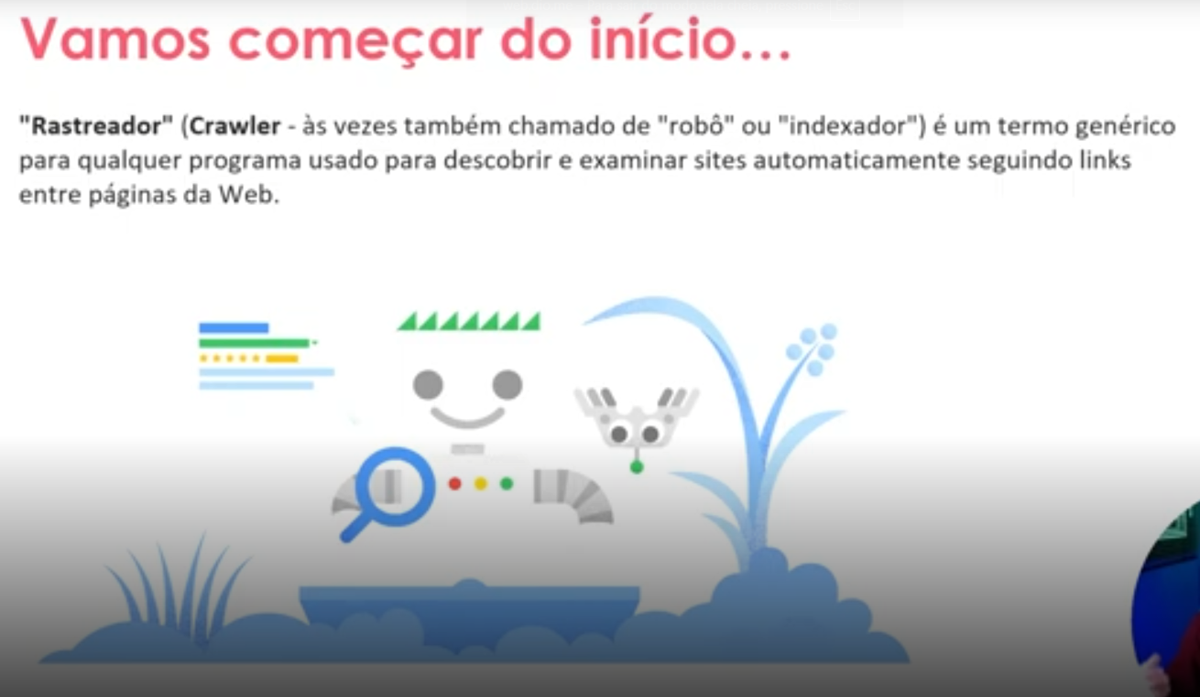

Crawler – Imagina que você tem um site, um desenvolvedor pode fazer um Robo em Python para entrar no seu site e pegar as informações uteis e anexar em outros lugares como: Planilhas excel, banco de dados...

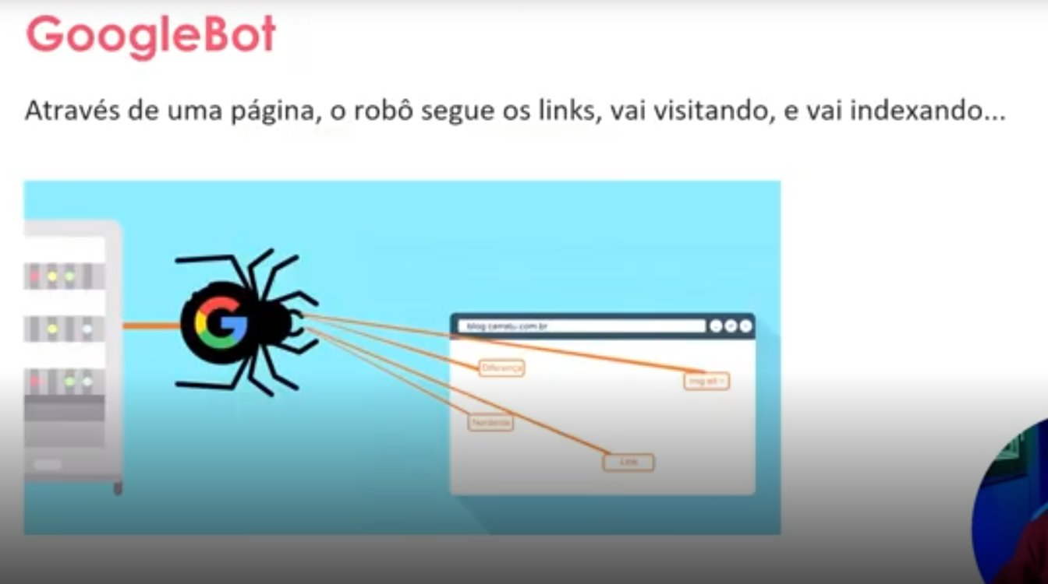

O google vai extrair essas informações e colocar nos seus bancos de dados para o pessoal poder acessar mais tarde.

Podemos pedir para o google acessar nosso site e fazer uma “varrida” ai após isso começamos a aparecer nas pesquisas do Google

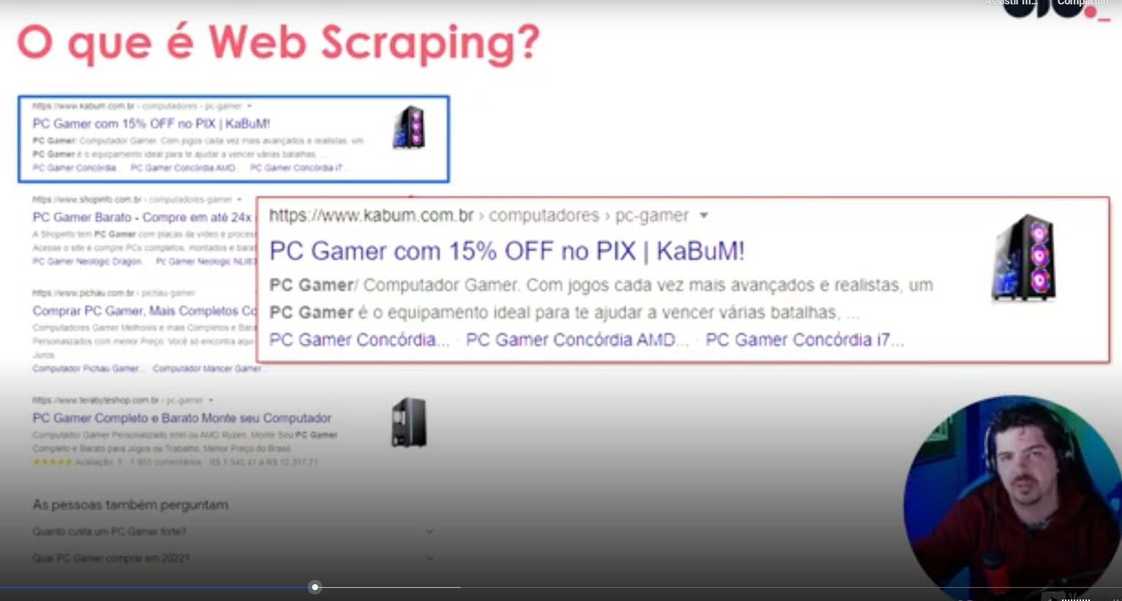

Outro exemplo é o Crawler ele entra no nosso site e extrai pequenos trechos para ser exibido no Google.

Isso é chamado de Web Scraping

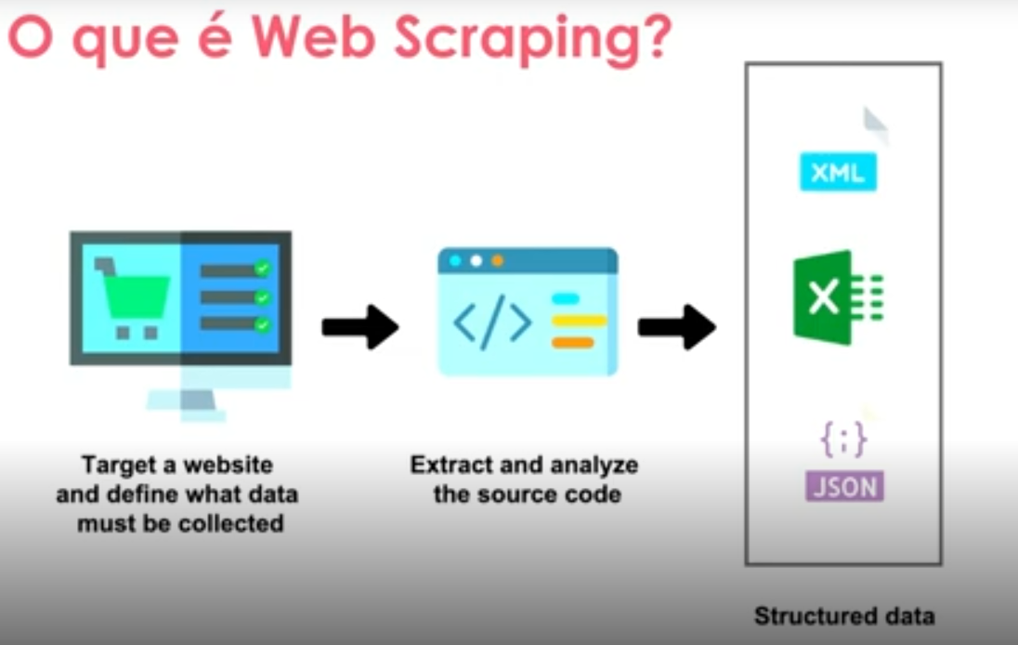

Resumo: ação de entrar no meu site, extrair as informações e gravar.

Exemplo de uma aplicação usando o Web Scraping

Tectudo: Samsung S24

Ponto frio: 2000,00 – Mercado Livre 1900,00 – Amazon 3900,00

Um robô fica acessando essas páginas e monitorando o preço, quando esse preço é atualizado, automaticamente atualizamos no nosso banco de dados.

Com isso nossa pagina puxando os dados do nosso banco de dados, vai informar o novo preço.

Exemplo de uma extração

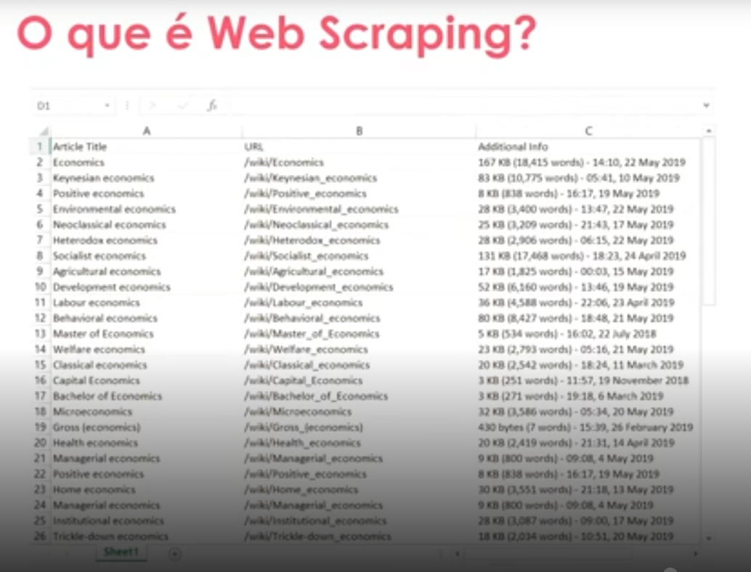

Ilegal ou não fazer isso?

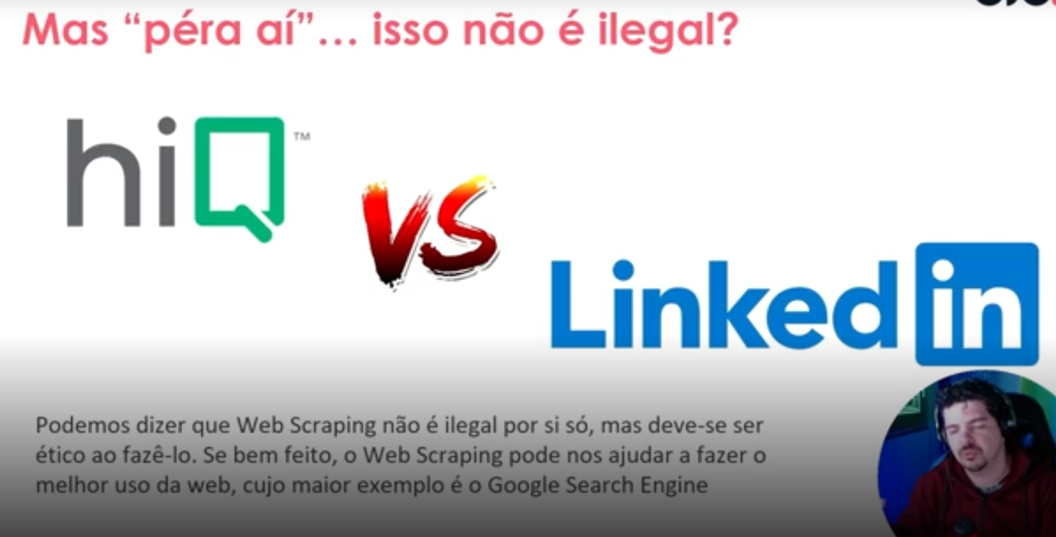

# Resumo

🕷️ Web Crawling (Rastreamento da Web)

* **Objetivo:** Descobrir e indexar páginas da web.
* **Como funciona:** Um crawler (ou spider) navega automaticamente por links em sites, como um robô explorador.
* **Usado por:** Motores de busca como Google e Bing para mapear e organizar a web.
* **Escopo:** Abrangente — cobre muitos sites e páginas.
* **Exemplo:** O Googlebot rastreia milhões de páginas para alimentar os resultados de busca.

🧹 Web Scraping (Raspagem da Web)

* **Objetivo:** Extrair dados específicos de páginas web.
* **Como funciona:** Scripts ou ferramentas acessam páginas e coletam informações como preços, textos, imagens etc.
* **Usado por:** Empresas para análise de concorrência, monitoramento de preços, coleta de dados de redes sociais, entre outros.
* **Escopo:** Focado — coleta dados de páginas específicas.
* **Exemplo:** Um scraper coleta os preços de produtos de sites de e-commerce para comparação.